UNIVERSIDADE PARANAENSE
CURSO DE SISTEMAS DE INFORMAÇÃO

GABRIEL RYQUELME
GABRIEL LOBO

RODOVIA LANCHES: sistema web para gerenciamento de lanchonete

PARANAVAÍ
2026

GABRIEL RYQUELME
GABRIEL LOBO

RODOVIA LANCHES: Sistema web para gerenciamento de lanchonete

Trabalho do Projeto de Extensão em Sistemas de Informação apresentado à banca examinadora do curso de Sistemas de Informação da Universidade Paranaense - UNIPAR.
Orientação: Prof. Me. Jaime William Dias

PARANAVAÍ
2026
GABRIEL RYQUELME
GABRIEL LOBO

RODOVIA LANCHES: sistema web para gerenciamento de lanchonete

Trabalho do Projeto de Extensão em Sistemas de Informação aprovado como requisito parcial para obtenção de grau da Universidade Paranaense – UNIPAR, pela seguinte banca examinadora:

_________________________________________________
Profa. Ma. Claudete Werner
Mestre em Ciência da Computação
_________________________________________________
Prof. Me. Jaime William Dias
Mestre em Ciência da Computação

Paranavaí, 20 de novembro de 2026

RESUMO

Este trabalho apresenta o desenvolvimento de um sistema web para gerenciamento da lanchonete Rodovia Lanches. O projeto é um estudo de caso de aplicação prática que integra, em uma única plataforma, o cadastro de clientes, garçons, produtos, matérias-primas e acessos; o lançamento de pedidos pelo garçom, inclusive na modalidade delivery; a visualização e a atualização dos pedidos pela cozinha; o registro de pagamentos no balcão; e o acompanhamento gerencial das operações. O controle de estoque é realizado por ficha técnica (receita): cada produto consome matérias-primas conforme uma receita de nível único, e a baixa é feita automaticamente no momento da venda, com validação prévia da disponibilidade. O acesso ao sistema é protegido por login e senha, com senhas armazenadas em hash SHA-256 com salt e perfis de permissão para garçom, cozinha, balcão e gerente. A aplicação foi desenvolvida com backend em Java 17 e Spring Boot 3, frontend em React 18 com Vite, banco de dados PostgreSQL e empacotamento em um único arquivo .jar com a interface embutida, permitindo acesso pelos dispositivos da rede local sem instalação. Os resultados obtidos mostram a redução de controles manuais, a padronização do fluxo de pedidos e a disponibilidade de informações gerenciais em tempo real.

Palavras-chave: Sistema web, Gerenciamento de pedidos, Controle de estoque, Controle de acesso, Spring Boot, React.

ABSTRACT

This work presents the development of a web system for managing the Rodovia Lanches snack bar. The project is a practical case study that integrates, into a single platform, the registration of customers, waiters, products, raw materials, and system accesses; order entry by waiters, including delivery orders; order visualization and status updates by the kitchen; payment registration at the counter; and managerial monitoring of operations. Stock control is based on technical sheets (recipes): each product consumes raw materials according to a single-level recipe, and stock is automatically deducted at the moment of sale, after checking availability. System access is protected by login and password, with passwords stored as salted SHA-256 hashes and role-based permissions for waiter, kitchen, counter, and manager. The application was built with a Java 17 and Spring Boot 3 backend, a React 18 frontend with Vite, a PostgreSQL database, and packaged as a single .jar file with the embedded interface, allowing access from devices on the local network without installation. The results show a reduction in manual controls, standardization of the order flow, and availability of real-time managerial information.

Keywords: Web system, Order management, Stock control, Access control, Spring Boot, React.

LISTA DE ILUSTRAÇÕES

Figura 1 — Diagrama de Casos de Uso
Figura 2 — Diagrama de Classes
Figura 3 — Diagrama Entidade-Relacionamento
Figura 4 — Sequência: Garçom lança um pedido
Figura 5 — Sequência: Cozinha marca pedido como pronto
Figura 6 — Sequência: Balcão registra pagamento

Quadro 1 — Tecnologias e ferramentas computacionais
Quadro 2 — Endpoints REST principais do sistema
Quadro 3 — Arquivos do pacote de instalação

SUMÁRIO

1 INTRODUÇÃO 8
2 OBJETIVOS DO SISTEMA 9
2.1 Objetivo Geral 9
2.2 Objetivos Específicos 9
2.2.1 Informações a serem cadastradas 9
2.2.2 Informações a serem movimentadas 10
2.2.3 Possíveis relatórios cadastrais 10
2.2.4 Possíveis relatórios gerenciais 11
2.2.5 Tópicos de ajuda ao usuário 11
2.2.6 Formas de segurança lógica (usuário e perfil) 11
2.2.7 Segurança física (cópia de segurança e restauração) 12
2.2.8 Requisitos não-funcionais 12
3 JUSTIFICATIVA PARA O DESENVOLVIMENTO DO SISTEMA 14
3.1 Problemas Identificados na Situação Atual 14
3.2 Situação Pretendida com o Projeto 14
3.3 Vantagens Proporcionadas pelo Sistema 15
3.4 Impactos Positivos Esperados 15
4 TECNOLOGIAS E FERRAMENTAS COMPUTACIONAIS 16
5 INFORMAÇÕES COMPLEMENTARES 17
5.1 Estrutura do Projeto 17
5.2 Como Executar o Sistema 17
5.2.1 Modo desenvolvimento 18
5.2.2 Modo produção (interface embutida — o usado no estabelecimento) 18
5.3 Endpoints Principais 19
5.4 Itens Entregues no Trabalho 20
5.5 Modelo de Dados (Resumo) 21
5.6 Implantação na Máquina do Cliente 21
5.7 Observações Finais 22
6 DIAGRAMAS 23
6.1 Diagrama de Casos de Uso 23
6.2 Diagrama de Classes 24
6.3 Diagrama Entidade-Relacionamento (DER) 25
6.4 Diagramas de Sequência 26
6.4.1 Lançamento do pedido (Garçom) 27
6.4.2 Preparação na Cozinha 27
6.4.3 Pagamento no Balcão 28
7 CONCLUSÃO 30
REFERÊNCIAS 31

1 INTRODUÇÃO
O presente trabalho descreve o desenvolvimento de um sistema web destinado a apoiar a operação diária da lanchonete Rodovia Lanches, estabelecimento de pequeno porte cujo atendimento ocorria, antes da implantação, de forma predominantemente manual. Os pedidos eram anotados em comandas de papel, o controle de estoque era feito por contagem visual e a comunicação entre o salão e a cozinha dependia do deslocamento físico das comandas.
A informatização de processos de atendimento em estabelecimentos do ramo alimentício é hoje um requisito de competitividade. Sistemas que digitalizam o fluxo de pedidos reduzem o tempo entre a anotação e o preparo, evitam perdas de comandas, padronizam o controle de status e fornecem ao gestor informações consolidadas sobre vendas, estoque e desempenho da equipe.
Diante desse cenário, definiu-se como objetivo desenvolver uma aplicação web própria, com backend em Java/Spring Boot e frontend em React, que cubra de ponta a ponta o fluxo de um pedido — do lançamento pelo garçom ao pagamento no balcão — e que contemple o controle de estoque por ficha técnica, o controle de acesso por login e senha e a implantação na rede local do estabelecimento.
Além de substituir as comandas de papel, o sistema foi concebido para resolver um problema específico do controle de estoque: a baixa não é feita sobre o produto acabado, mas sobre as matérias-primas que compõem cada produto, conforme a receita cadastrada. Assim, ao vender um lanche, o sistema verifica se há ingredientes suficientes, calcula o máximo produzível e debita as quantidades na mesma transação, impedindo a venda de itens que já acabaram.
Este documento está organizado da seguinte forma: o capítulo 2 detalha os objetivos do sistema, divididos entre objetivo geral e objetivos específicos; o capítulo 3 apresenta a justificativa para o desenvolvimento; o capítulo 4 descreve as tecnologias e ferramentas utilizadas; o capítulo 5 reúne as informações complementares, como estrutura do projeto, execução, endpoints, modelo de dados e implantação; o capítulo 6 apresenta os diagramas de casos de uso, classes, entidade-relacionamento e sequência; e o capítulo 7 traz as conclusões e sugestões de trabalhos futuros.

2 OBJETIVOS DO SISTEMA

2.1 Objetivo Geral
Desenvolver um sistema computacional que automatize e organize o atendimento da lanchonete Rodovia Lanches, integrando em uma única aplicação web o lançamento de pedidos pelo garçom (com opção de delivery), a visualização desses pedidos pela cozinha, o controle de pagamentos no balcão e o acompanhamento gerencial das operações — pedidos, estoque e cadastros —, com controle de acesso por login e senha e restrição de telas por perfil.
O sistema atende aos seguintes requisitos levantados junto à empresa:
- Possibilitar ao garçom efetuar pedidos vinculados a uma mesa e a um cliente, com opção de delivery;
- Permitir à cozinha visualizar e marcar como prontos os pedidos pendentes;
- Permitir ao balcão registrar o pagamento dos pedidos prontos;
- Centralizar no gerente a administração de cadastros (garçons, clientes, produtos, matérias-primas e acessos) e o acompanhamento dos pedidos;
- Garantir o controle de estoque de matérias-primas, com baixa automática a cada pedido lançado, conforme a receita (ficha técnica) do produto;
- Controlar o acesso ao sistema com login e senha, restringindo cada perfil às suas telas.

2.2 Objetivos Específicos

2.2.1 Informações a serem cadastradas
- Usuários do sistema (garçons, clientes e demais perfis: cozinha, balcão e gerente), com nome, função (papel), telefone, CPF e senha de acesso; para clientes, o telefone segue a máscara (dd) 98765-4321 e o cliente não acessa o sistema.
- Produtos, com nome e preço unitário; a quantidade disponível é controlada pelas matérias-primas que os compõem.
- Matérias-primas, com nome, unidade de medida (UN, KG, G, ML ou L), quantidade em estoque e custo unitário, com exibição do custo por unidade e do valor total em estoque.
- Receitas (ficha técnica), que vinculam cada produto à sua lista de ingredientes (matéria-prima e quantidade, com seletor de unidade e conversão automática), em nível único, sem sub-receitas.
- Pedidos, vinculados a um garçom, a um cliente, a uma mesa (1 a 8) e a uma lista de itens (produto, quantidade e preço congelado no momento da venda), com status e indicador de delivery.

2.2.2 Informações a serem movimentadas
- Pedidos transitam entre os status AGUARDANDO_PREPARO (aguardando preparo), EM_PREPARO (em preparo), PRONTO_PARA_PAGAMENTO (pronto para pagamento) e PAGO (pago); também é possível CANCELADO (cancelado).
- O estoque de matérias-primas é decrementado automaticamente quando um pedido é criado, pois a receita define o consumo de cada ingrediente. O gerente pode ajustar o estoque manualmente, definindo um valor absoluto ou um ajuste por delta.
- O backend valida a disponibilidade antes de vender e informa o máximo produzível de cada produto, calculado pelo menor valor de floor(estoque / quantidade da receita) entre os ingredientes.
- O preço de cada item é gravado no pedido no momento da venda (snapshot em item_pedido.preco_unitario); alterar o preço do produto depois não reescreve pedidos já lançados.
- Cadastros de clientes, garçons, produtos, matérias-primas e acessos podem ser inseridos, editados e removidos, respeitando a integridade referencial (não é possível remover um usuário ou produto vinculado a pedidos existentes).

2.2.3 Possíveis relatórios cadastrais
- Listagem de clientes cadastrados (nome e telefone).
- Listagem de garçons cadastrados.
- Listagem de produtos cadastrados com preço e disponibilidade (máximo produzível pelas matérias-primas em estoque).
- Listagem de matérias-primas com estoque, custo unitário e valor total em estoque.
- Listagem de acessos ao sistema com papel, CPF e situação da senha.

2.2.4 Possíveis relatórios gerenciais
- Total de pedidos do sistema, por status.
- Acompanhamento em tempo real (auto-refresh a cada 3 s) dos pedidos pendentes, em preparo, prontos e pagos.
- Lista completa de pedidos com cliente, garçom, mesa, itens e total, para que a gerência possa tomar decisões (por exemplo, identificar pedidos cancelados, ticket médio e picos de consumo por produto).
- Filtro de pedidos por intervalo de data (campos “De” e “Até”) na página do Gerente.

2.2.5 Tópicos de ajuda ao usuário
- Mensagens contextuais na própria tela informando o motivo de um bloqueio (por exemplo, “Nenhum garçom cadastrado. Cadastre um garçom antes de criar pedidos.”, “Já existe um cliente com esse nome e telefone.”, “Produto possui pedidos vinculados e não pode ser removido.” e “CPF incompleto — use o formato 000.000.000-00.”).
- Confirmação antes de ações destrutivas, como excluir pedido, excluir produto ou remover garçom, cliente ou acesso.
- Botões desabilitados quando a ação não é válida (por exemplo, quando não há itens no carrinho ou não há garçom e cliente selecionados).

2.2.6 Formas de segurança lógica (usuário e perfil)
Cada usuário possui um papel (campo papel), que determina as telas e as ações permitidas:
- GARCOM — lança pedidos pela página do Garçom.
- COZINHA — visualiza e atualiza pedidos na página da Cozinha.
- BALCAO — registra pagamentos na página do Balcão.
- GERENTE — tem acesso a todas as telas, incluindo a página Cadastro de Acesso, onde cria acessos e troca senhas e CPFs.
- CLIENTE — consumidor do produto, vinculado ao pedido pelo telefone; não entra no sistema.
O acesso às telas exige login (POST /api/auth/login). As senhas são armazenadas com hash SHA-256 e salt aleatório de 16 bytes e nunca são devolvidas pela API; o campo senha é somente para escrita e a API expõe apenas o indicador temSenha. Perfis ainda sem senha recebem a senha padrão 123456 no primeiro boot, para que o gerente possa alterá-la.
Após o login, a sessão fica no sessionStorage do navegador e o menu exibe apenas as telas do papel do usuário. A tentativa de abrir outra tela pela URL resulta no painel “Acesso negado”. O Cadastro de Acesso, exclusivo do gerente, permite criar usuários com papel, telefone, CPF (máscara 000.000.000-00, obrigatório, com 11 dígitos e único no sistema) e senha, além de editar CPF, trocar senha e remover acessos.
Os endpoints REST validam os dados no servidor (preço e quantidade maiores ou iguais a zero, nome obrigatório, CPF completo e não duplicado, duplicidade de cliente etc.), impedindo inserções inconsistentes mesmo que a interface seja contornada.

2.2.7 Segurança física (cópia de segurança e restauração)
- O banco de dados PostgreSQL pode ser exportado e restaurado com pg_dump e psql, possibilitando cópia integral do banco rodovialanches.
- A estratégia recomendada é de backup diário automatizado para um diretório separado e, em produção, armazenamento em mídia externa ou servidor remoto.

2.2.8 Requisitos não-funcionais
- Usabilidade: interface web responsiva, com identificação clara das ações permitidas em cada papel, mensagens em português e menu lateral vertical recolhível.
- Desempenho: resposta inferior a 1 s para operações de leitura e escrita em ambiente local, com auto-refresh de 3 s nas telas operacionais.
- Manutenibilidade: separação clara entre backend (Spring Boot e JPA) e frontend (React e Vite), modelo de dados normalizado e código com nomes em português para facilitar a leitura por novos desenvolvedores.
- Confiabilidade: transações JPA garantem consistência; por exemplo, a baixa de estoque e a criação do pedido ocorrem dentro da mesma transação.
- Portabilidade: o frontend roda em qualquer navegador moderno e o backend roda em qualquer sistema com JVM 17 ou superior.
- Implantação simples: em produção a interface é compilada (npm run build) e embutida no .jar; a máquina do cliente precisa apenas de Java 17+ e PostgreSQL, sem Node ou npm.
- Acesso em rede local: o sistema escuta em todas as interfaces de rede; os aparelhos do estabelecimento (tablet, celular ou outro PC) acessam pelo IP do servidor, sem instalação alguma no dispositivo.

3 JUSTIFICATIVA PARA O DESENVOLVIMENTO DO SISTEMA
A lanchonete Rodovia Lanches realiza atualmente seus atendimentos de forma predominantemente manual. Os pedidos são anotados em comandas de papel, o controle de estoque é feito por contagem visual ao final do expediente e a comunicação entre garçom e cozinha depende de gritar o pedido ou de levar a comanda fisicamente até a área de preparo. Esse modelo funciona em movimentos pequenos, mas se torna frágil à medida que o volume de pedidos aumenta.

3.1 Problemas Identificados na Situação Atual
- Comandas extraviadas ou ilegíveis geram retrabalho e prejuízo financeiro.
- A cozinha demora a receber o pedido depois de anotado pelo garçom.
- O gerente não tem visibilidade em tempo real sobre quantos pedidos estão pendentes, prontos ou pagos.
- O estoque só é conhecido ao final do dia, o que pode ocasionar a venda de produtos já indisponíveis.
- Clientes recorrentes não têm histórico facilmente identificável — cada atendimento é tratado como um cadastro novo.

3.2 Situação Pretendida com o Projeto
- Pedidos digitais lançados pelo garçom aparecem imediatamente na cozinha, reduzindo o tempo de atendimento.
- O estoque de matérias-primas é baixado automaticamente a cada pedido, evitando a venda de itens em falta; o sistema bloqueia a venda se o estoque não cobrir a receita.
- O painel do gerente exibe o resumo de pedidos por status, o estoque atual e toda a lista de pedidos com filtro e detalhamento.
- O cadastro de clientes vinculado ao telefone evita duplicidade e cria base para futuras ações de fidelização.
- O acesso por senha garante que cada equipe use apenas a sua tela.

3.3 Vantagens Proporcionadas pelo Sistema
- Agilidade no atendimento, eliminando o trânsito de papel entre os setores.
- Confiabilidade no estoque, sempre atualizado em tempo real.
- Visibilidade gerencial por meio de painel consolidado.
- Padronização do processo, com todos os pedidos seguindo o mesmo fluxo de status.
- Redução de erros em pedidos e em controle de caixa.
- Controle de acesso, pois cada perfil vê apenas o que lhe compete.

3.4 Impactos Positivos Esperados
- Operacionais: redução do tempo médio de entrega, diminuição do retrabalho e priorização, pela cozinha, do que efetivamente foi registrado no sistema.
- Administrativos: o gerente acompanha o movimento sem precisar estar fisicamente no salão e mantém os cadastros centralizados em uma única ferramenta.
- Financeiros: menor perda de venda por produto fora de estoque, menor divergência entre comanda e caixa, possibilidade de análise de ticket médio e dos produtos mais vendidos, e custo de estoque valorizado por matéria-prima.
- Comportamentais: a equipe adapta-se a um fluxo padronizado e transparente, e o gestor passa a tomar decisões com base em dados objetivos em vez de impressões.
A combinação desses fatores justifica o investimento no desenvolvimento de uma solução própria, de baixo custo de implantação e adequada à realidade de um estabelecimento de pequeno porte, que não dispõe de equipe de tecnologia dedicada nem de recursos para sistemas comerciais de grande porte.

4 TECNOLOGIAS E FERRAMENTAS COMPUTACIONAIS
Para o desenvolvimento do sistema foram utilizadas tecnologias amplamente adotadas no mercado, de forma a garantir suporte de comunidade, manutenibilidade e portabilidade. O Quadro 1 sintetiza as ferramentas empregadas.
Quadro 1 — Tecnologias e ferramentas computacionais
Categoria | Ferramenta
Linguagem (backend) | Java 17
Linguagem (frontend) | JavaScript (ES2020+) com JSX
Framework backend | Spring Boot 3.1.4 (Spring Web e Spring Data JPA)
Framework frontend | React 18
Build frontend | Vite 4 (npm run build)
ORM / Persistência | Hibernate (via Spring Data JPA) e Jakarta Persistence
Banco de dados | PostgreSQL
Servidor de aplicação | Tomcat embarcado (incluído no Spring Boot)
Empacotamento final | Spring Boot Maven Plugin (mvn package)
IDE recomendada | IntelliJ IDEA ou VS Code
Ferramenta CASE (modelagem) | Mermaid (.mmd) e draw.io
Gerenciador de dependências (Java) | Maven
Gerenciador de pacotes (JS) | npm
Controle de versão | Git
Serialização JSON | Jackson (jackson-datatype-jsr310)
Fonte: Elaborado pelos autores (2026).
A arquitetura adotada separa claramente a interface (frontend) da API (backend). O frontend consome os endpoints REST e mantém a sessão do usuário no navegador; o backend concentra as regras de negócio, a validação, a persistência e o controle de estoque. O banco PostgreSQL armazena os dados e o Hibernate gera e atualiza o esquema automaticamente. Em produção, os arquivos estáticos gerados pelo Vite são copiados para dentro do backend e empacotados no mesmo .jar, o que simplifica a implantação.
Conforme orientações do curso, os recursos disponíveis na Universidade estão à disposição dos acadêmicos. Caso outros produtos sejam necessários, ficam sob responsabilidade dos alunos.

5 INFORMAÇÕES COMPLEMENTARES

5.1 Estrutura do Projeto
O código-fonte está organizado em dois diretórios principais, um para o backend e outro para o frontend, além das pastas de documentação e de entrega. A estrutura simplificada é apresentada a seguir.
Proejto de extensao/
├── documentos/
│ ├── DOCUMENTACAO.md
│ ├── fluxo.md
│ ├── explicacao.md
│ └── APRENDENDO.md
├── entrega/
│ ├── rodovia-lanches.jar
│ ├── application.properties
│ ├── iniciar.bat
│ └── INSTALACAO.md
├── rodovialanches-backend/
│ ├── src/main/java/com/rodovialanches/
│ │ ├── RodoviaLanchesAplicacao.java
│ │ ├── configuracao/
│ │ ├── controlador/
│ │ ├── modelo/
│ │ ├── repositorio/
│ │ ├── servico/
│ │ └── util/
│ ├── src/main/resources/
│ │ ├── application.properties
│ │ └── static/
│ └── docs/diagrams/
└── rodovialanches-frontend/
├── vite.config.js
└── src/
├── App.jsx
├── api.js
├── componentes/
├── paginas/
└── estilos.css

5.2 Como Executar o Sistema
Como pré-requisito de execução, é necessário que o PostgreSQL esteja em execução e que o banco rodovialanches esteja criado, conforme o comando abaixo.
psql -U postgres -c "CREATE DATABASE rodovialanches;"
No primeiro boot, o CarregadorInicial cria os usuários (Garcom1, Cozinha1, Balcao1, Gerente1 e Cliente1), os produtos e as matérias-primas de exemplo, além de aplicar a senha padrão 123456 nos acessos ainda sem senha.

5.2.1 Modo desenvolvimento
Backend
cd rodovialanches-backend
mvn spring-boot:run
O backend sobe em http://localhost:8080.
Frontend
cd rodovialanches-frontend
npm install
npm run dev
O frontend sobe em http://localhost:5173 e consome a API do backend. O dev server está liberado para a rede local (vite.config.js com host: true): outros aparelhos acessam pelo IP da máquina (http://SEU_IP:5173), e o frontend chama a API pelo mesmo hostname da página.

5.2.2 Modo produção (interface embutida — o usado no estabelecimento)
# 1. Compila a interface
cd rodovialanches-frontend
npm run build

# 2. Copia os arquivos estáticos para dentro do backend
# (Windows/PowerShell)
$dest = "..\rodovialanches-backend\src\main\resources\static"
Copy-Item dist\* $dest -Recurse -Force

# 3. Empacota tudo em um único .jar
cd ..\rodovialanches-backend
mvn package -DskipTests

# 4. Executa (requer Java 17+)
java -jar target/rodovialanches-backend-0.0.1-SNAPSHOT.jar
O sistema sobe em http://localhost:8080 servindo interface e API juntas (mesma origem, sem CORS). Na máquina do cliente, esse processo é feito pelo entrega/iniciar.bat, conforme a seção 5.6 e o manual entrega/INSTALACAO.md.

5.3 Endpoints Principais
O Quadro 2 sintetiza os endpoints REST disponibilizados pelo backend, agrupados por recurso. As rotas de usuários, produtos, matérias-primas, receitas e pedidos compõem a API consumida pelo frontend.

Quadro 2 — Endpoints REST principais do sistema
Método | Rota | Descrição
Autenticação
POST | /api/auth/login | Login {nome, senha} — devolve o usuário ou 401
Usuários e acessos
GET | /api/usuarios | Lista usuários (sem a senha; inclui temSenha)
POST | /api/usuarios/garcons | Cadastra garçom
POST | /api/usuarios/clientes | Cadastra cliente (nome + telefone com máscara, sem duplicidade)
POST | /api/usuarios/acesso | Cria acesso (papel, CPF obrigatório e único, senha) — gerente
PUT | /api/usuarios/{id} | Atualiza nome/telefone; grava senha/CPF quando enviados
DELETE | /api/usuarios/{id} | Remove usuário (bloqueado se houver pedidos vinculados)
Produtos
GET | /api/produtos | Lista produtos
GET | /api/produtos/com-disponibilidade | Produtos + máximo produzível pelo estoque
POST | /api/produtos | Cria produto (nome, preço)
PUT | /api/produtos/{id} | Atualiza nome e preço
DELETE | /api/produtos/{id} | Remove produto (bloqueado se vinculado a pedidos)
Matérias-primas
GET | /api/materias-primas | Lista matérias-primas (estoque, custo)
POST | /api/materias-primas | Cria matéria-prima (nome, unidade, quantidade, custo)
PUT | /api/materias-primas/{id} | Atualiza nome, unidade e custo unitário
PUT | /api/materias-primas/{id}/quantidade?quantidade=N | Define estoque absoluto
PUT | /api/materias-primas/{id}/estoque?delta=N | Ajusta estoque por delta
DELETE | /api/materias-primas/{id} | Remove (bloqueada se houver receita/pedido vinculado)
Receita (ficha técnica)
GET | /api/produtos/{produtoId}/receita | Lista ingredientes do produto
POST | /api/produtos/{produtoId}/receita | Adiciona ingrediente (matéria-prima + quantidade)
PUT | /api/produtos/{produtoId}/receita/{receitaId} | Atualiza ingrediente
DELETE | /api/produtos/{produtoId}/receita/{receitaId} | Remove ingrediente
Pedidos
GET | /api/pedidos | Lista pedidos (com itens e preço congelado)
GET | /api/pedidos/status/{status} | Lista pedidos por status
POST | /api/pedidos | Cria pedido (valida e baixa estoque na transação)
PUT | /api/pedidos/{id}/status?status=... | Atualiza status
DELETE | /api/pedidos/{id} | Remove pedido (não repõe estoque)
DELETE | /api/pedidos/por-garcom/{garcomId} | Remove todos os pedidos de um garçom
Fonte: Elaborado pelos autores (2026).

5.4 Itens Entregues no Trabalho
Conforme exigido pela disciplina, o trabalho contém:
- Sistema funcionando com cadastros — backend Spring Boot e frontend React com cadastros de garçons, clientes, produtos, matérias-primas e acessos.
- Diagrama de caso de uso — rodovialanches-backend/docs/diagrams/usecase.svg.
- Diagrama de classes — docs/diagrams/class.svg (Usuario, Produto, MateriaPrima, Receita, Pedido, ItemPedido e StatusPedido).
- Diagrama de sequência — sequence-garcom.mmd, sequence-cozinha.mmd e sequence-balcao.mmd (Garçom → API → Estoque → Cozinha → Balcão).
- DER (Diagrama Entidade-Relacionamento) — der.mmd com as tabelas usuario, produto, materia_prima, receita, pedido e item_pedido.
- Controle de estoque por ficha técnica — baixa automática de matérias-primas a cada pedido, com validação de disponibilidade.
- Controle de acesso — login com senha, perfis por papel e Cadastro de Acesso com CPF.
- Pacote de instalação — pasta entrega/ com .jar, inicializador e manual.

5.5 Modelo de Dados (Resumo)
De forma resumida, o modelo persistente é composto pelas seguintes tabelas:
- usuario (id, nome, papel, telefone, cpf, senha — hash, nunca exibido).
- produto (id, nome, preco).
- materia_prima (id, nome, unidade, quantidade, preco_custo).
- receita (id, produto_id → produto, materia_prima_id → materia_prima, quantidade, observacao).
- pedido (id, garcom_id → usuario, cliente_id → usuario, numero_mesa, status, delivery, criado_em).
- item_pedido (id, pedido_id → pedido, produto_id → produto, quantidade, preco_unitario — preço congelado no momento da venda).

5.6 Implantação na Máquina do Cliente
O pacote de instalação está na pasta entrega/ e contém os arquivos necessários para colocar o sistema em funcionamento no estabelecimento.
Quadro 3 — Arquivos do pacote de instalação
Arquivo | Função
rodovia-lanches.jar | Sistema completo (interface + API)
application.properties | Configuração do banco/porta, editável sem recompilar
iniciar.bat | Duplo clique → sobe o sistema e abre o navegador
INSTALACAO.md | Manual passo a passo (Java 17+, PostgreSQL, firewall, IP fixo, auto-início, backup, solução de problemas)
Fonte: Elaborado pelos autores (2026).
Resumo dos requisitos no cliente:
- Java 17+ e PostgreSQL instalados (banco rodovialanches criado).
- Pasta copiada para o PC (por exemplo, C:\RodoviaLanches\).
- Porta 8080 liberada no firewall para entrada.
- IP fixo no PC servidor (os aparelhos acessam http://SEU_IP:8080).
- iniciar.bat na pasta de inicialização do Windows para subir sozinho.

5.7 Observações Finais
- CORS: em desenvolvimento o backend aceita qualquer origem (localhost e IP da rede local); em produção a interface é servida pelo próprio .jar (mesma origem) e o CORS deixa de ser fator.
- URL da API: o frontend monta a API com o mesmo hostname da página — funciona em localhost e por IP da rede sem configuração extra (possível override pela variável VITE_API_URL).
- O DDL é gerado automaticamente pelo Hibernate (spring.jpa.hibernate.ddl-auto=update); as tabelas se criam e se ajustam sozinhas, inclusive entre versões.
- A semente inicial (CarregadorInicial) popula usuários, produtos e matérias-primas no primeiro start, caso o banco esteja vazio, e aplica a senha padrão 123456 aos acessos sem senha (idempotente).
- As senhas nunca trafegam nem são armazenadas em texto puro (SHA-256 + salt); a API só expõe o indicador temSenha.
- Os IDs internos do banco (sequência PostgreSQL) não são exibidos diretamente na tela; o frontend mostra uma numeração por posição na lista, de forma a ficar amigável após exclusões.
- O código (classes, atributos, endpoints e variáveis) foi traduzido para o português para facilitar a leitura e a apresentação acadêmica.

6 DIAGRAMAS
Os diagramas apresentados a seguir foram elaborados a partir dos arquivos Mermaid (.mmd) localizados em rodovialanches-backend/docs/diagrams/. Podem ser regenerados a qualquer momento por meio do Mermaid CLI ou de ferramentas compatíveis, e a versão renderizada em PNG é a utilizada neste documento.

6.1 Diagrama de Casos de Uso
O diagrama de casos de uso apresenta os atores do sistema e as funcionalidades que cada um pode executar. Os atores Garçom, Cozinha e Balcão representam funções operacionais distintas; o Gerente herda dos demais (generalização), podendo executar todos os casos de uso operacionais e, adicionalmente, as funções administrativas de cadastro, acompanhamento e ajuste de estoque. O Cliente não é ator do sistema, pois não acessa a aplicação: ele é vinculado ao pedido pelo cadastro realizado pelo garçom ou pelo gerente.
Antes de executar qualquer caso de uso, todos os atores precisam se autenticar com login e senha. Por isso, a autenticação é representada fora da fronteira do sistema, como um requisito prévio, e não como um caso de uso interno. A fronteira do sistema delimita apenas as funcionalidades oferecidas pela aplicação.
Entre os casos de uso representados estão: lançar pedido, consultar produtos com disponibilidade, acompanhar pedidos, atualizar status (cozinha), registrar pagamento (balcão), cadastrar garçons, clientes, produtos, matérias-primas, receitas e acessos, além de ajustar o estoque. A autenticação, por ser pré-requisito, aparece fora da fronteira do sistema.
Figura 1 — Diagrama de Casos de Uso
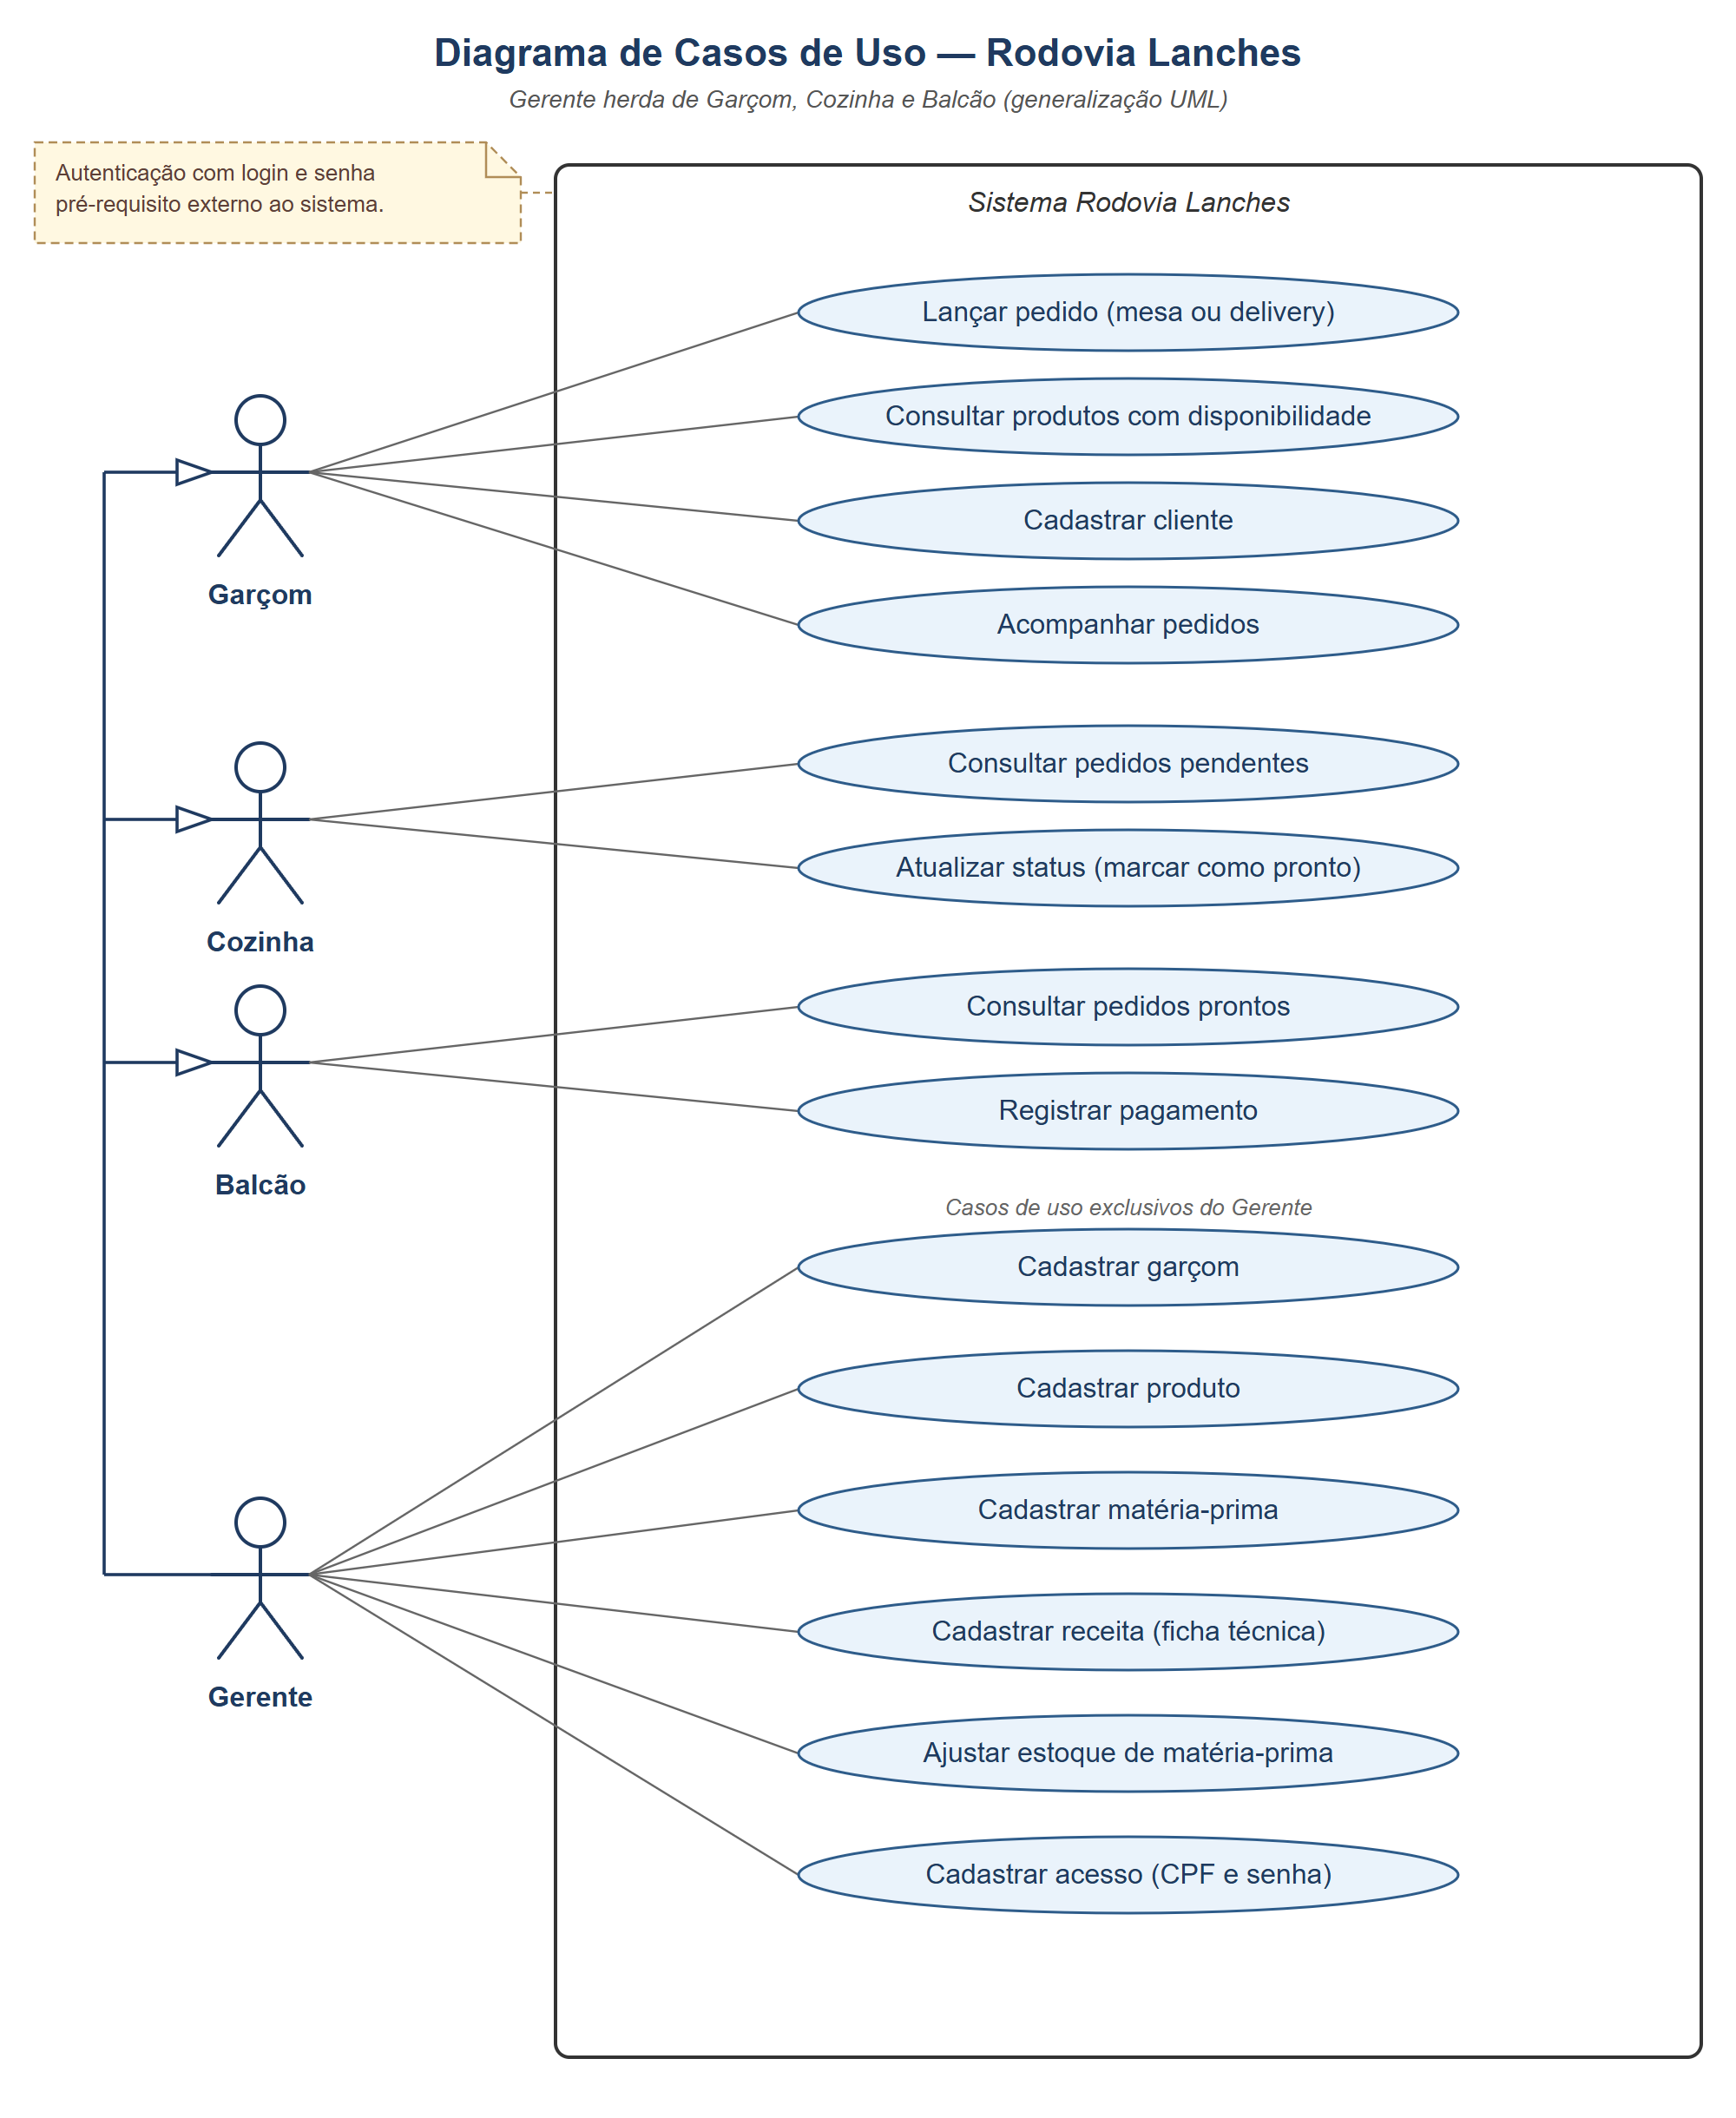
Fonte: Elaborado pelos autores (2026).

6.2 Diagrama de Classes
O diagrama de classes representa as entidades de domínio do sistema e seus relacionamentos. A classe Usuario engloba todos os tipos de pessoas do sistema — garçom, cozinha, balcão, gerente e cliente —, diferenciadas pelo atributo papel; os campos cpf e senha (hash) atendem ao controle de acesso. Produto representa o item vendido, enquanto MateriaPrima representa o insumo estocado. A classe Receita faz a ligação entre Produto e MateriaPrima, definindo a quantidade de cada ingrediente. Pedido relaciona um garçom, um cliente, a mesa, o status e o indicador de delivery; ItemPedido guarda os produtos do pedido e o preço unitário congelado no momento da venda. StatusPedido é uma enumeração com os estados possíveis do pedido.
Figura 2 — Diagrama de Classes
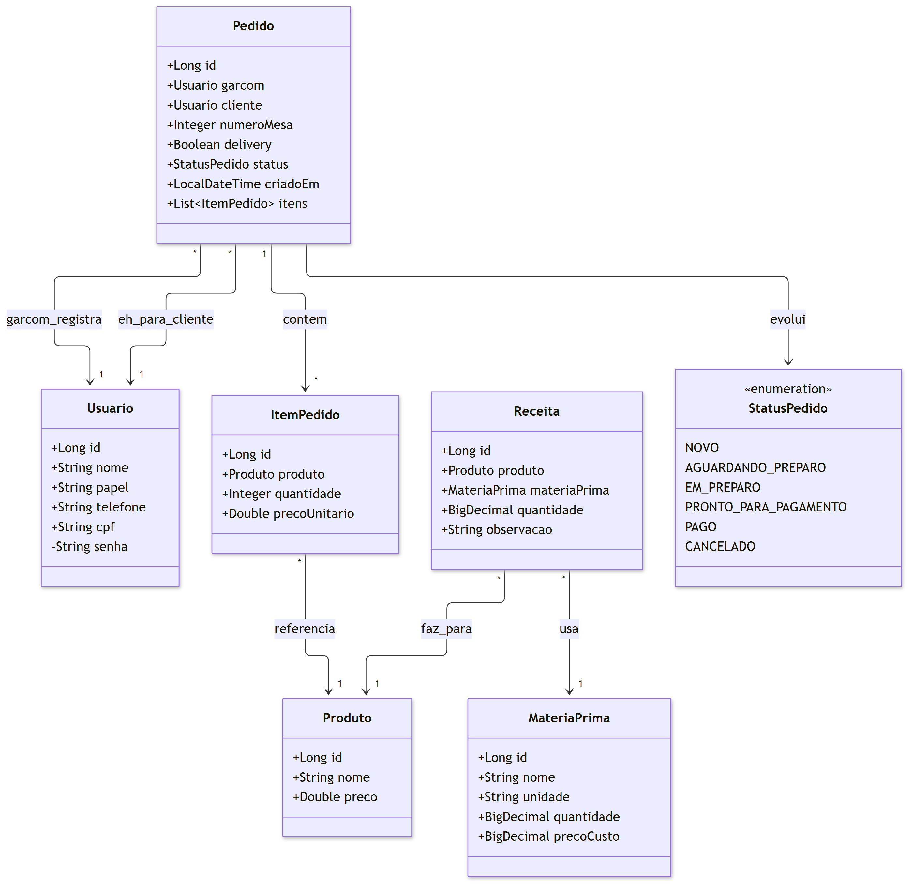
Fonte: Elaborado pelos autores (2026).

6.3 Diagrama Entidade-Relacionamento (DER)
O Diagrama Entidade-Relacionamento mostra a estrutura física das tabelas no banco PostgreSQL, com tipos de colunas, chaves primárias (PK), chaves estrangeiras (FK) e as cardinalidades dos relacionamentos. As tabelas usuario, produto, materia_prima, receita, pedido e item_pedido refletem o modelo implementado pelo Hibernate; a tabela receita possui chaves estrangeiras para produto e materia_prima, e item_pedido para pedido e produto.
Figura 3 — Diagrama Entidade-Relacionamento
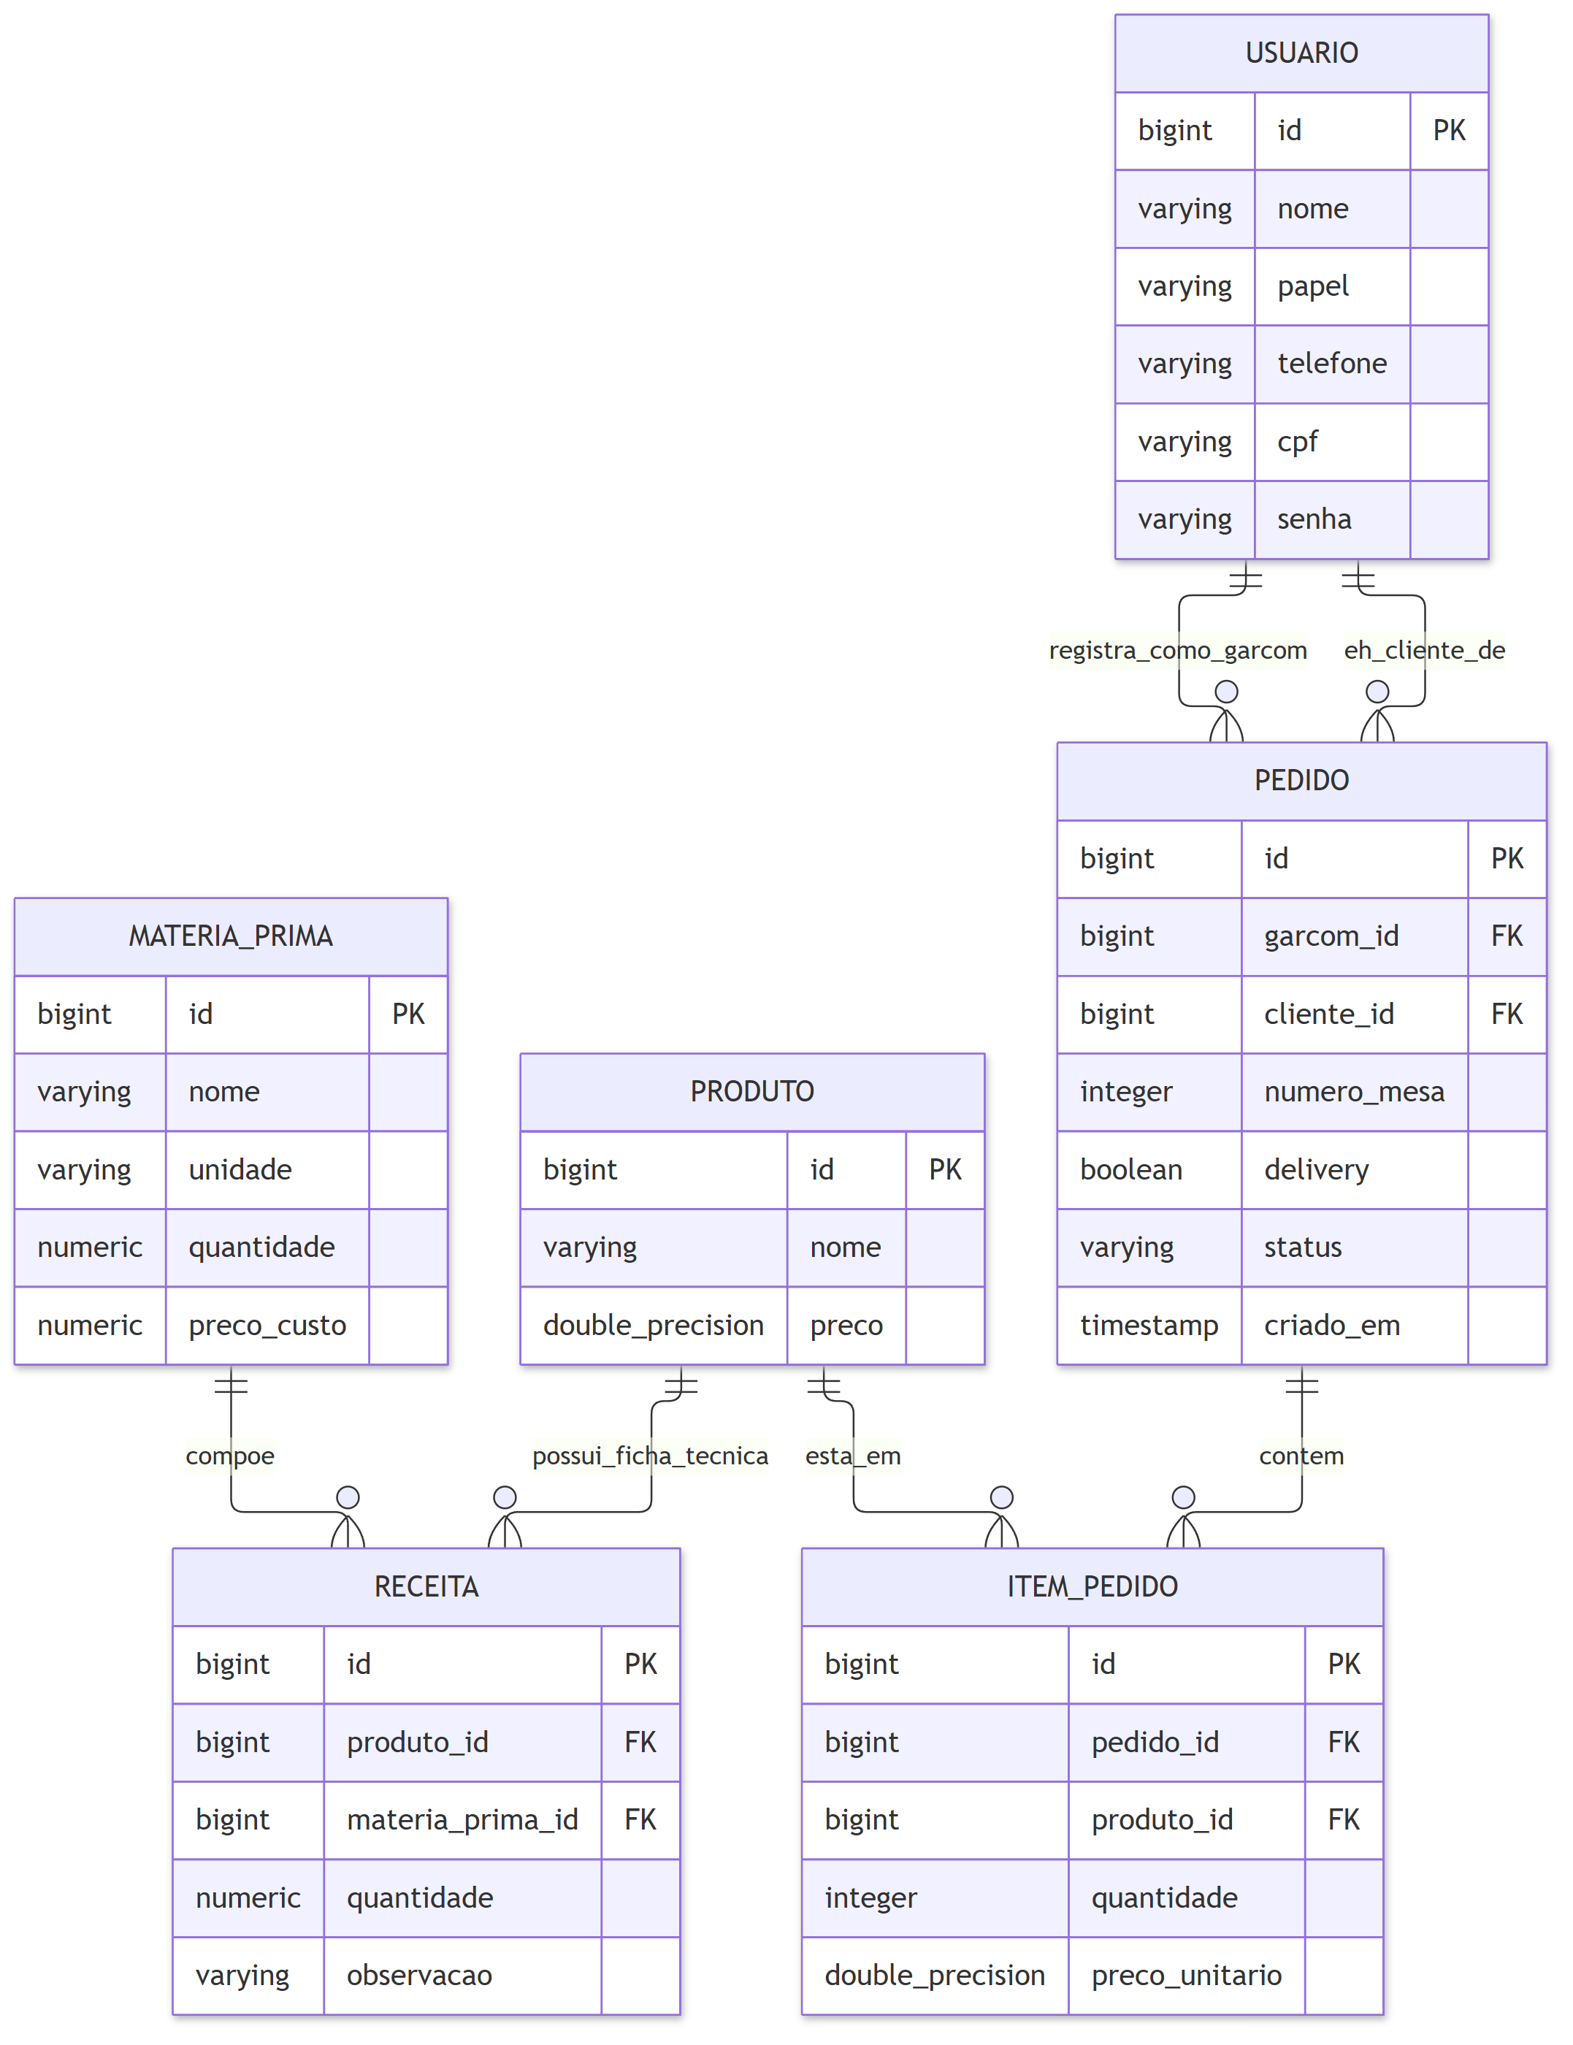
Fonte: Elaborado pelos autores (2026).

6.4 Diagramas de Sequência
O fluxo completo de um pedido envolve três atores em três momentos distintos. Por essa razão, ele é representado em três diagramas de sequência separados. Em todos eles, o ator humano interage apenas com a interface; a interface consome a API REST, que por sua vez acessa o banco de dados. O login é pré-requisito e não é repetido nos diagramas.

6.4.1 Lançamento do pedido (Garçom)
O Garçom autentica-se, monta o pedido na tela (cliente, mesa, itens e indicador de delivery) e aciona o botão “Enviar Pedido”. A interface envia uma requisição POST para /api/pedidos; a API valida os dados, verifica a disponibilidade das matérias-primas, debita o estoque conforme a receita, grava o pedido e o item com o preço congelado, tudo em uma única transação. Em caso de estoque insuficiente, a API retorna erro e a venda não é realizada.
Figura 4 — Sequência: Garçom lança um pedido
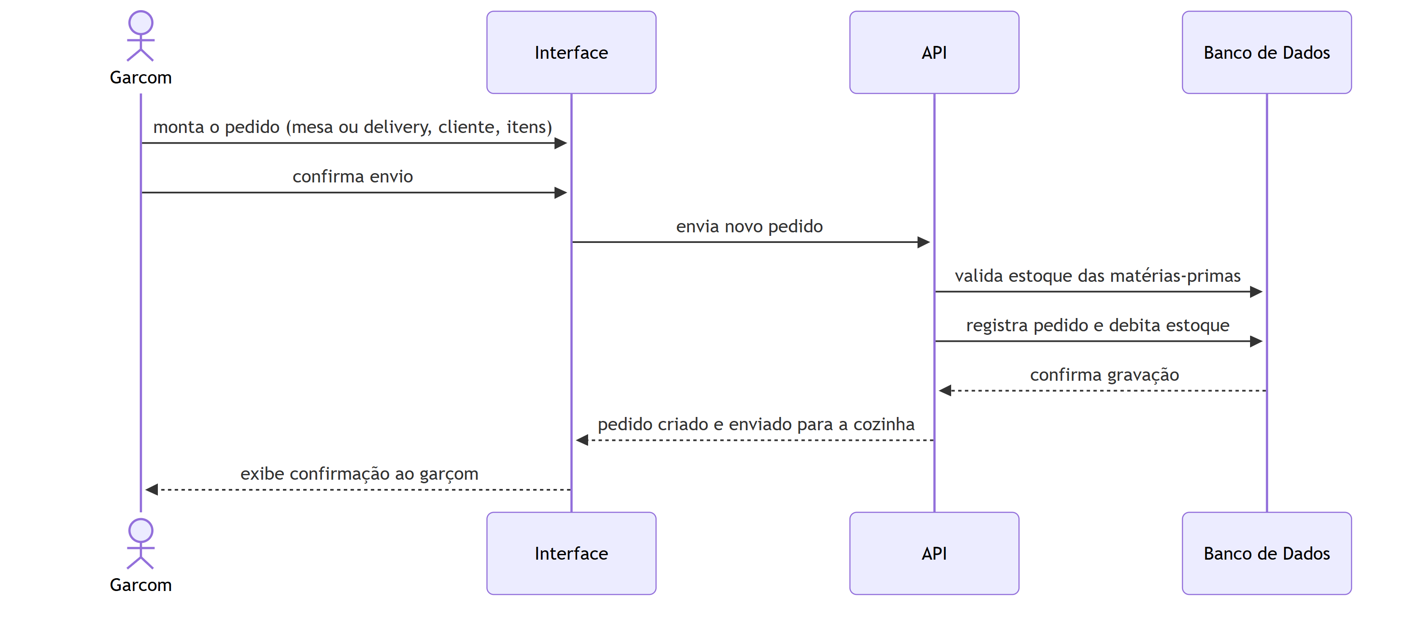
Fonte: Elaborado pelos autores (2026).

6.4.2 Preparação na Cozinha
A interface da Cozinha consulta a API para obter os pedidos pendentes e exibe a fila de preparo. Quando o pedido fica pronto, o cozinheiro aciona o botão “Marcar Pronto” e o status é atualizado para PRONTO_PARA_PAGAMENTO; o pedido passa a aparecer no balcão.
Figura 5 — Sequência: Cozinha marca pedido como pronto
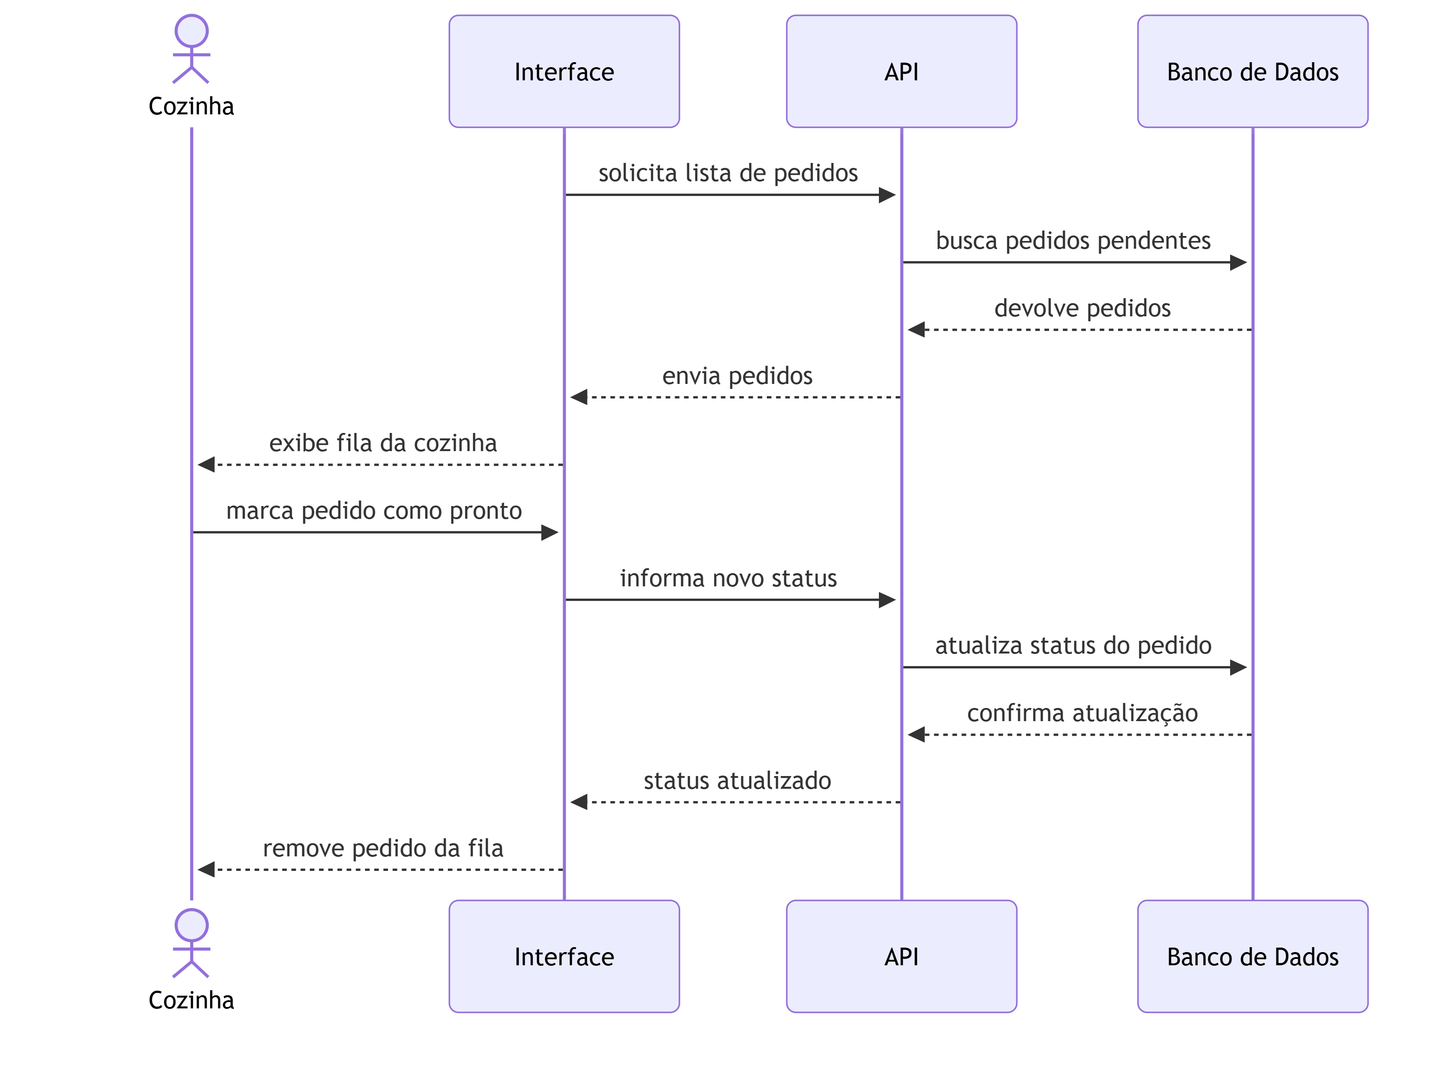
Fonte: Elaborado pelos autores (2026).

6.4.3 Pagamento no Balcão
A interface do Balcão consulta a API e exibe os pedidos prontos. O operador registra o pagamento e o status é atualizado para PAGO, encerrando o ciclo. Pedidos cancelados podem ser removidos pelo gerente, sem reposição automática de estoque.
Figura 6 — Sequência: Balcão registra pagamento
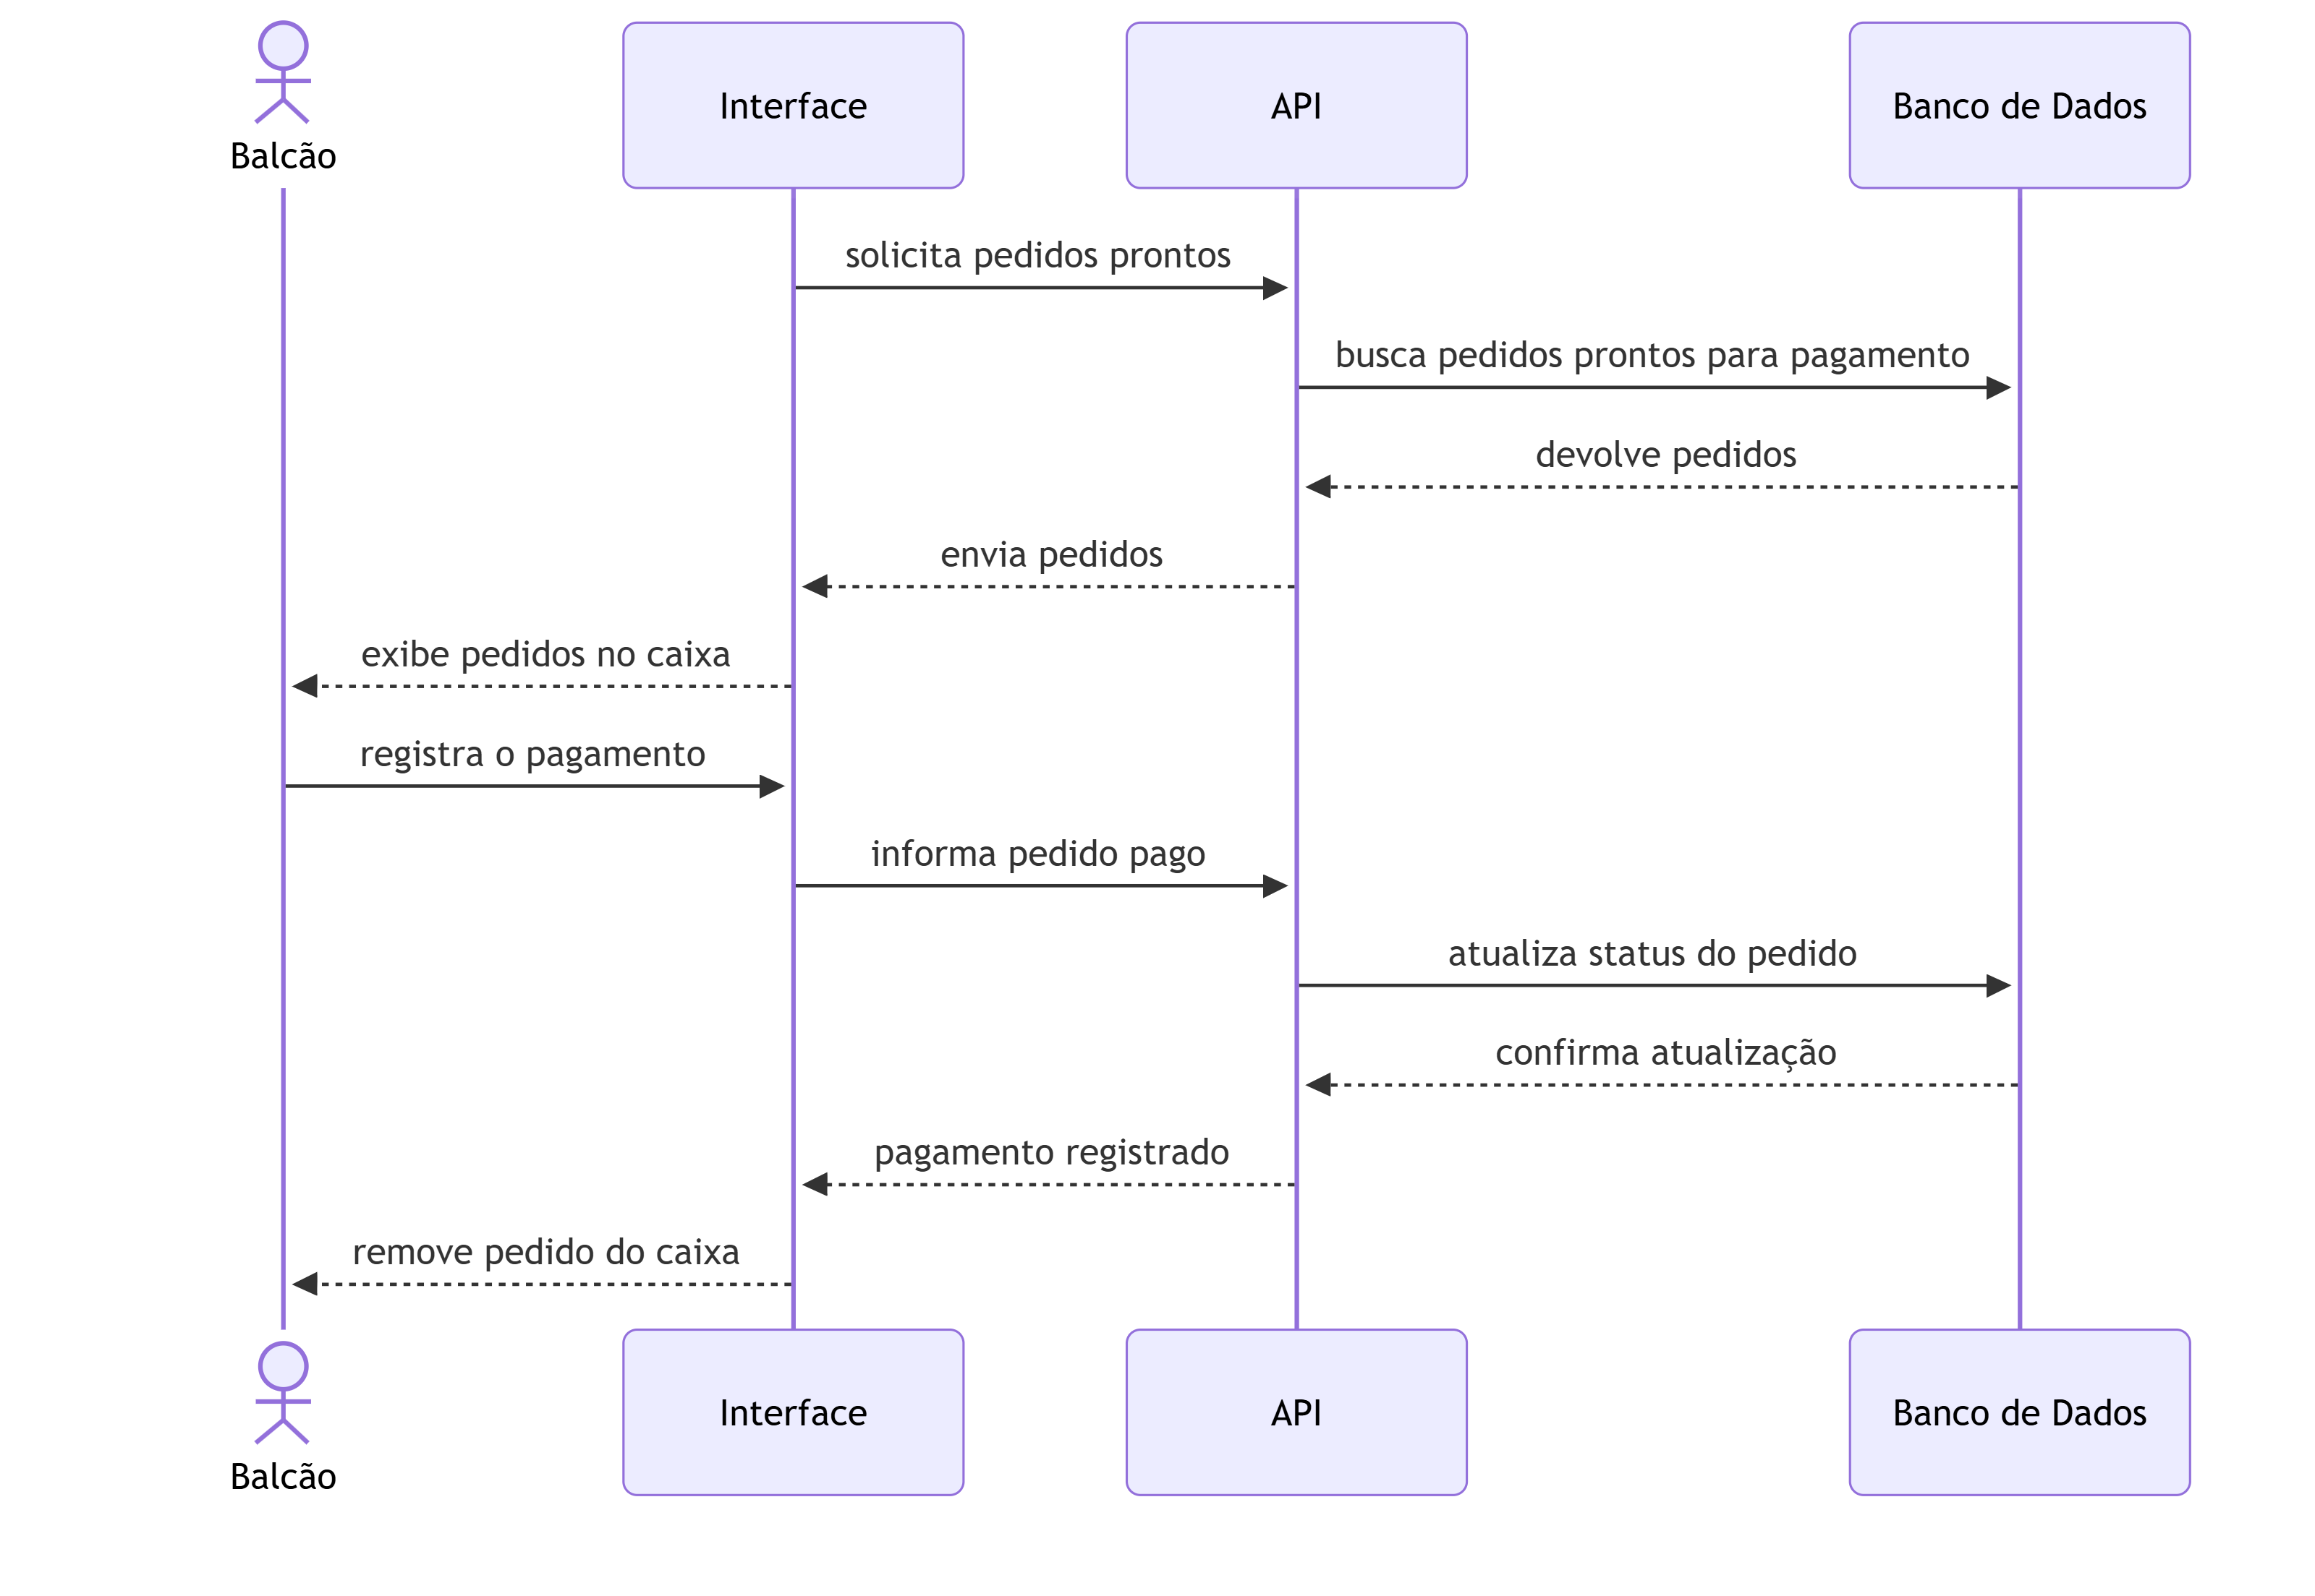
Fonte: Elaborado pelos autores (2026).

7 CONCLUSÃO
Este trabalho teve como objetivo desenvolver um sistema web capaz de informatizar e organizar o atendimento da lanchonete Rodovia Lanches, substituindo o controle manual baseado em comandas de papel por um fluxo digital integrado. O resultado é uma aplicação funcional que acompanha o pedido desde o lançamento pelo garçom até o pagamento no balcão, mantendo o estoque atualizado e registrando as informações necessárias à gestão.
Do ponto de vista técnico, a separação entre backend em Java com Spring Boot e frontend em React com Vite mostrou-se adequada para o porte do estabelecimento, oferecendo modularidade, código-fonte organizado e facilidade de evolução. O uso de transações JPA garantiu que a baixa de estoque e a gravação do pedido ocorressem de forma consistente, e o empacotamento da interface no mesmo .jar simplificou a implantação, que passou a exigir apenas Java e PostgreSQL na máquina servidora.
Do ponto de vista funcional, os requisitos levantados junto à empresa foram contemplados: o controle de estoque passou a ser feito por matéria-prima e por receita, com baixa automática e validação de disponibilidade; o fluxo de status dos pedidos tornou-se padronizado; o cadastro de clientes com telefone e CPF reduz duplicidades; o controle de acesso com login, senha com hash e perfis restringe cada equipe às suas telas; e o painel do gerente reúne pedidos, estoque e cadastros em um único ambiente.
Como limitações, o sistema foi projetado para uma única unidade e para operação em rede local, não contemplando, nesta versão, integração com meios de pagamento eletrônico, aplicativo móvel nativo ou múltiplas filiais. Como trabalhos futuros, sugere-se a geração de relatórios exportáveis em PDF e Excel, gráficos gerenciais de vendas e ticket médio, automação do backup do banco, registro de auditoria das ações, recuperação de senha por e-mail, testes automatizados e uma versão PWA para uso em celulares. Também se sugere a evolução para um modelo multiempresa, caso o sistema venha a ser comercializado para outros estabelecimentos.
Por fim, o projeto cumpriu seu propósito acadêmico e prático ao aplicar conceitos de engenharia de software, modelagem de dados, desenvolvimento web, segurança e implantação em um problema real, entregando à lanchonete uma ferramenta útil e de baixo custo.

REFERÊNCIAS
ASSOCIAÇÃO BRASILEIRA DE NORMAS TÉCNICAS. NBR 14724: Informação e documentação — Trabalhos acadêmicos — Apresentação. Rio de Janeiro: ABNT, 2011.
ASSOCIAÇÃO BRASILEIRA DE NORMAS TÉCNICAS. NBR 6023: Informação e documentação — Referências — Elaboração. Rio de Janeiro: ABNT, 2018.
ASSOCIAÇÃO BRASILEIRA DE NORMAS TÉCNICAS. NBR 10520: Informação e documentação — Citações em documentos — Apresentação. Rio de Janeiro: ABNT, 2002.
FOWLER, Martin. UML distilled: a brief guide to the standard object modeling language. 3. ed. Boston: Addison-Wesley, 2003.
GOODRICH, Michael T.; TAMASSIA, Roberto. Projeto de algoritmos: fundamentos, análise e exemplos da internet. Porto Alegre: Bookman, 2004.
JOHNSON, Rod et al. Spring Framework Reference Documentation. Pivotal Software, 2023. Disponível em: https://docs.spring.io/spring-framework/reference/. Acesso em: 29 maio 2026.
META PLATFORMS. React: a JavaScript library for building user interfaces. Disponível em: https://react.dev/. Acesso em: 29 maio 2026.
POSTGRESQL GLOBAL DEVELOPMENT GROUP. PostgreSQL 16 Documentation. Disponível em: https://www.postgresql.org/docs/16/. Acesso em: 29 maio 2026.
PRESSMAN, Roger S.; MAXIM, Bruce R. Engenharia de software: uma abordagem profissional. 8. ed. Porto Alegre: AMGH, 2016.
SOMMERVILLE, Ian. Engenharia de software. 10. ed. São Paulo: Pearson, 2019.
VITE. Next generation frontend tooling. Disponível em: https://vitejs.dev/. Acesso em: 29 maio 2026.
WALLS, Craig. Spring in Action. 6. ed. Shelter Island: Manning Publications, 2022.

